Tarte rhubarbe meringuée
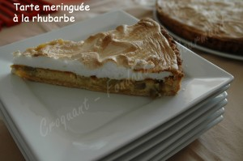 Pour 8 Croquants-Gourmands
La pâte : - 250 g de farine - 125 g de beurre - 1 œuf - ½ càc de sel - 1 càs de sucre
La garniture :
- 600 g de rhubarbe
- 4 œufs
- 320 g de sucre (60g + 100 g + 160g)
- 200 ml de crème liquide
- 75 g de poudre d'amande
- 1 càs de sucre glace
1 cercle de 32 cm de diamètre
Préchauffage du four à 200°C (chaleur tournante)
Effiler la rhubarbe et la couper en petits tronçons.
Saupoudrer de 60 g de sucre et laisser macérer pendant plusieurs heures (une nuit si possible).
La pâte :
Mettre dans le bol du robot la farine, le sel, le sucre et le beurre en parcelles.
Mélanger jusqu'à l'obtention d'un sable. Ajouter alors l'œuf et 2 cuillerées à soupe d'eau.
Pétrir très rapidement pour former une boule. Emballer la pâte et la laisser reposer au frais.
Étaler la pâte et en garnir le cercle. Piquer à la fourchette, couvrir et mettre au frais.
La garniture :
Mettre les tronçons de rhubarbe à égoutter dans une passoire pendant au-moins 30 minutes.
Disposer la rhubarbe sur le fond de tarte.
Battre les jaunes d'œufs avec 100 g de sucre, la poudre d'amandes et la crème.
Verser ce mélange sur la rhubarbe. Enfourner pour 30 minutes environ.
Sortir la tarte du four et la laisser refroidir.
Monter les blancs en neige en ajoutant progressivement 160 g de sucre.
Étaler la meringue sur le dessus de la tarte, saupoudrer de sucre glace et remettre
au four à 240°C pendant quelques minutes pour que la meringue colore. Laisser refroidir.
Démouler et déguster tiède, éventuellement accompagnée de coulis de framboises.

